Звіт про виконання практичної роботи №1
Тема. Розробка інструкцій для розгалуженого алгоритму роботи програм мовою Python.
Мета. Отримати практичні навички по розробці інструкцій для розгалуженого алгоритму роботи програм мовою Python.
Порядок виконання роботи
- Створив python-файл:
- присвоїв назву python-файлу pr_w_4_(Sharandak_F2-25-1).py;
- здійснив тестовий запуск створеного python-файла;
- Приступив до розробки програми розгалуженого алгоритму для обчислення значення заданої функції F (x, a, b, c):
$$F\left(x,a,b,c\right)=\left\{\begin{aligned}\frac{ax^{2}+bx+c}{2x-5}, при x <0, a≠0; \\ {\left(ax^{c}-4^{b}\right)}^{3a+c}, при 0≤x <1; \\ \frac{4x+ac}{\sqrt{x^{3}+3^{a+1}}},при x≥1,b=0 \\ \frac{\sqrt{x^{c}+b^{2}}}{2^{c^{1}}}, при x>1,a=0,b<0,c≠0; \\ \left(ax+c\right)\left(bx-c\right).\end{aligned}\right.$$
- Розробив Блок перевірки/обробки даних особи.
- Через функцію input реалізував:
- пропозицію, щодо вводу імені особи;
- пропозицію комплексного вводу дати, місяцю та року народження особи (рисунок1.1);
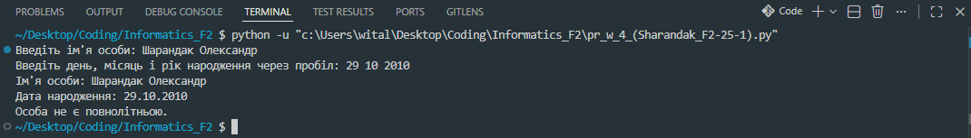
Рисунок 1.1 – Результат перевірки особи
- Здійснив імпорт модуля math.
- Реалізував засоби введення вхідних даних через обертання функцій input() в функцію float().
- Організував аналіз вхідних даних для реалізації розгалуженого алгоритму розрахунку значення функції через використання if-elif-else.
- Реалізував вивід результату.
- Приступив до тестування додатку за вхідними даними відповідно до таблиці 4.1.
Таблиця 4.1 – Індивідуальні вхідні дані
Варіант | Номер тесту | Аргументи функції F
 |  | x | a | b | c
18 | 1 | -10,8 | -1,05 | 4,2 | 11,2
 | 2 | 2,15 | 1,03 | 8,81 | -6,16
 | 3 | 4,6 | 5,27 | 0,23 | 9,25
 | 4 | 3,5 | 0,03 | -3,27 | -6,2
 | 5 | -1,22 | 1,5 | 3,12 | 16,4
Результат тестування наведено на рисунках 4.1 – 4.6.
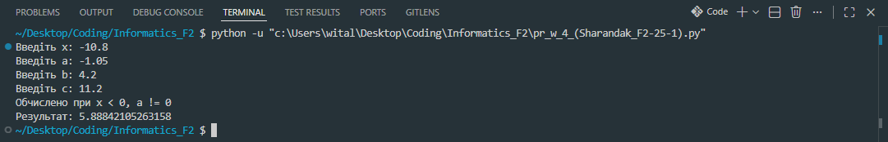
Рисунок 4.1 – Результат обчислення для першого набору аргументів
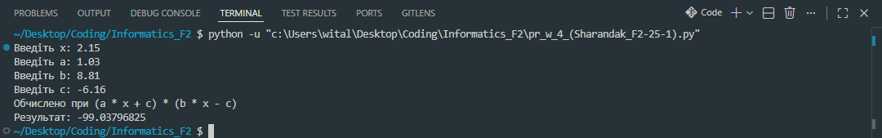
Рисунок 4.2 – Результат обчислення для другого набору аргументів
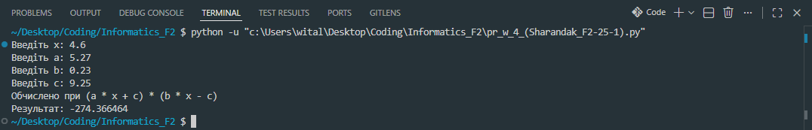
Рисунок 4.3 – Результат обчислення для третього набору аргументів
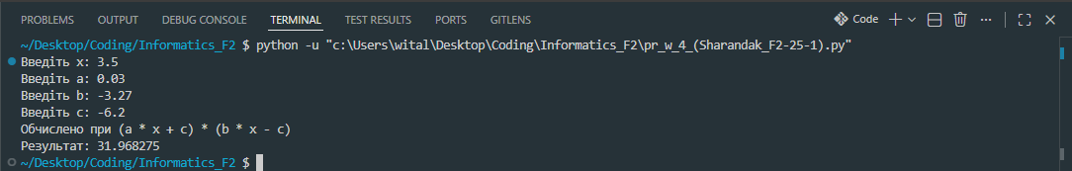
Рисунок 4.4 – Результат тестування для четвертого набору аргументів 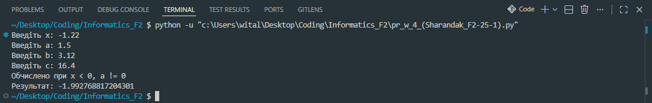
Рисунок 4.5 – Результат тестування для п’ятого набору аргументів
Код програми
import math

# from datetime import date

# name = input("Введіть ім'я особи: ")
# day, month, year = map(
# int,
# input("Введіть день, місяць і рік народження через пробіл: ").split(),
# )

# birth_date = date(year, month, day)
# today = date.today()
# age = today.year - birth_date.year

# if (today.month, today.day) < (birth_date.month, birth_date.day):
# age -= 1

# print(f"Ім'я особи: {name}")
# print(f"Дата народження: {day:02d}.{month:02d}.{year}")
# if age >= 18:
# print("Особа є повнолітньою.")
# else:
# print("Особа не є повнолітньою.")

def F(x, a, b, c):
if x < 0 and a != 0:
denominator = 2 * x - 5
if denominator == 0:
raise ZeroDivisionError("Ділення на нуль у 1-й гілці")
value = (a * x**2 + b * x + c) / denominator
return value, "x < 0, a != 0"

elif 0 <= x < 1:
base = a * (x**c) - 4**b
exponent = 3 * a + c
value = base**exponent
return value, "0 <= x < 1"

elif x >= 1 and b == 0:
radicand = x**3 + 3 ** (a + 1)
if radicand < 0:
raise ValueError("Від’ємне підкореневе у 3-й гілці")
value = (4 * x + a * c) / math.sqrt(radicand)
return value, "x >= 1, b = 0"

elif x > 1 and a == 0 and b < 0 and c != 0:
denominator = 2 * c**3
if denominator == 0:
raise ZeroDivisionError("Ділення на нуль у 4-й гілці")

radicand = x**c + b**2
if radicand < 0:
raise ValueError("Від’ємне підкореневе у 4-й гілці")

value = math.sqrt(radicand) / denominator
return value, "x > 1, a = 0, b < 0, c != 0"

else:
value = (a * x + c) * (b * x - c)
return value, "(a * x + c) * (b * x - c)"

try:
x = float(input("Введіть x: "))
a = float(input("Введіть a: "))
b = float(input("Введіть b: "))
c = float(input("Введіть c: "))

value, branch = F(x, a, b, c)

print("Обчислено при", branch)
print("Результат:", value)

except ZeroDivisionError as e:
print("Помилка:", e)

except ValueError as e:
print("Помилка:", e)

except Exception as e:
print("Невідома помилка:", e)

Висновок. Отримав практичні навички по розробці інструкцій для розгалуженого алгоритму роботи програм мовою Python.

